常州市新北区初中化学周文荣卓越教师成长营
活动简报
（第43期）
主持人：周文荣 导师：钱柳云 李小静 董新伟 本期编辑：任雪影
★
解码新能源革命 播种绿色新未来
——记常州市新北区初中化学周文荣卓越教师成长营第43次活动
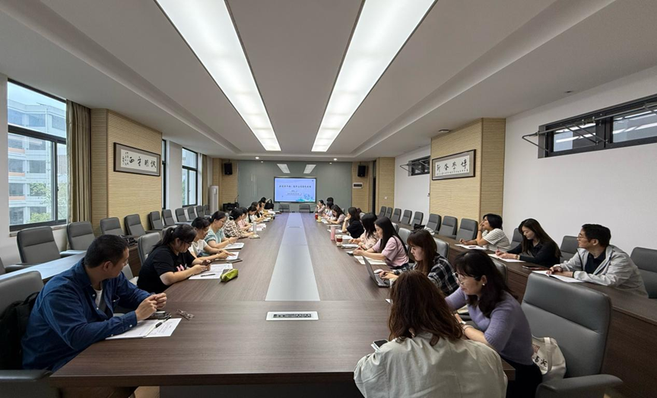
细密的雨丝为初夏蒙上一层薄雾，却丝毫未减成长营成员们的学习热情。2025年5月23日，常州市新北区初中化学周文荣卓越教师成长营在常州市龙城中学开展第43次活动。成长营导师、常州市化学教研员钱柳云老师受邀主讲，成长营导师老师、常州市勤业中学副校长李小静老师，成长营领衔人、新北区教管中心教研室主任周文荣以及成长营全体成员参加了本次活动。

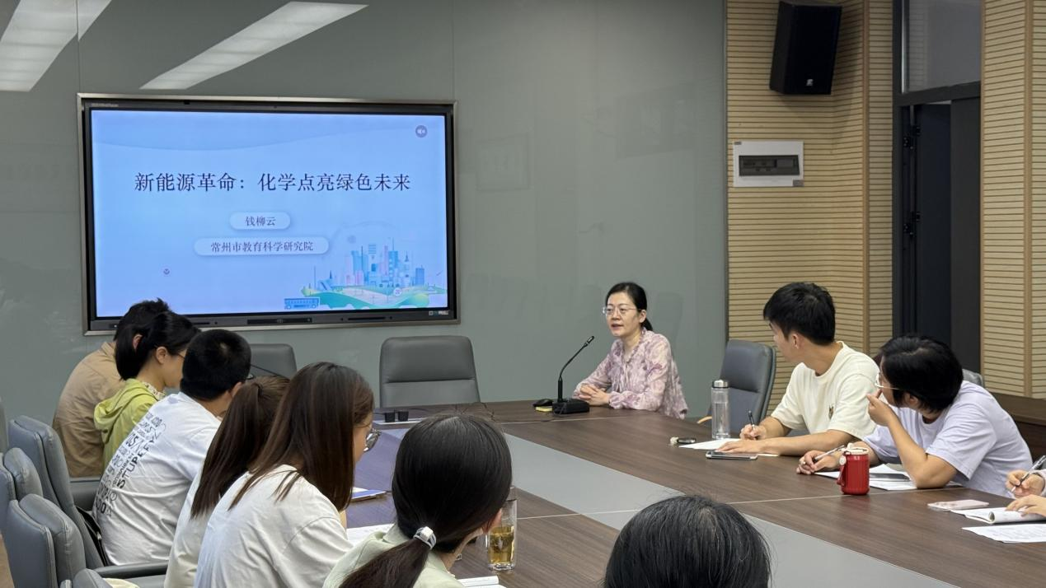
钱老师以“新能源革命：化学点亮绿色未来”为主题的讲座在雨声中徐徐展开，将淅沥雨声化作探索绿色化学教学的灵感音符。钱老师指出选择新能源革命这个主题和大家分享，主要是由于现在能源革命的紧迫性，全球能源危机的阴影日益浓重，传统化石能源，如煤炭、石油和天然气，它们的形成历经亿万年，是不可再生的珍贵资源。如今，过度依赖化石能源不仅导致其储量迅速减少，还带来了严峻的环境挑战，所以中国作为负责任的大国，提出“碳中和”“碳达峰”，而化学能发挥核心作用。化学在污染治理与新能源开发中占重要地位，化学技术推动新能源技术的发展，为能源革命提供技术支持。其次，钱老师指出化学技术创新驱动新能源革命，例如绿色催化技术，让化工生产更高效、更清洁，煤化工中的催化剂应用在煤化工中，新型催化剂替代传统高温高压工艺，降低能耗与碳排放，实现化工生产的绿色化；储能技术：电池的“进化论”，从锂离子到钠/镁电池，比亚迪的“刀片电池”；人工光合作用：液态阳光的奇迹；氢能：终极清洁能源的崛起。中国是新能源领域的大国担当，如西部“沙戈荒”大基地，通过特高压输电技术将绿电输送至东部，打造“绿电心脏”；海上风电深蓝计划，沿海地区规划漂浮式风机技术，装机超500GW，年替代2.5万亿吨标煤，推动海上风电的深蓝发展；多能融合的智慧能源网络，绿电-绿氢-储能协同，三级储能体系等。我国政策与产业双轮驱动，都让新能源领域发展迅猛。钱老师指出这些给我们的教学启示是将新能源融入化学课堂，上课时教师要注意知识衔接与拓展，比如结合教材，从化石燃料的局限性引出新能源替代方案，如氢能、太阳能，帮助学生理解新能源的重要性；原电池原理与燃料电池技术，氢氧燃料电池的环保优势，引导学生关注新能源技术。在实验设计时，可设计简易电池实验：设计锌铜原电池实验，观察能量转化过程，对比商业化电池的环保问题，增强学生的实验能力和环保意识；或模拟人工光合作用实验，演示光催化分解水制氢的微型装置，让学生直观感受新能源技术的魅力，激发学习兴趣。还可以开展跨学科项目式学习，如碳中和校园方案设计，中国新能源汽车产业链调研等。钱老师还分享了自己设计的第九章复习课案例，指出我们化学教师的使命是培养未来创新者，教师可以通过课堂激发学生对绿色化学的兴趣，引导其关注能源安全与可持续发展，培养未来的创新者。化学教师在教学中还需要传递大国责任，从“跟跑”到“领跑”，中国新能源技术为全球提供“绿色样板”，化学教师需传递这一时代使命，培养学生的责任感。

教师们在课堂中播下的每一个化学知识点，都可能是明天新能源革命的一粒火种。这场雨中的教研活动，恰似一堂生动的"绿色化学"示范课——在知识与时代的交汇处，教育者正用智慧搭建起通向碳中和未来的桥梁。

